**PLANO DE NEGÓCIO**

**___________________________________**

Maná do Céu – Confeitaria de bolos saudáveis

Sumário

**1.** **Resumo dos principais pontos do plano de negócio.** 4

* Descrição da empresa. 4
* Produtos e serviços oferecidos. 5
* Mercado de atuação. 5
* Localização da empresa. 5
* Montante de capital a ser investido. 5
* Faturamento mensal. 5
* Prazo de retorno do investimento 5

**2.** **Dados dos empreendedores, experiência profissional e atribuições.** 5

***3.*** **Dados do empreendimento** 6

**4.** **Missão da empresa** 6

* Setores de atividade 6
* Forma jurídica 6
* Fonte de recursos 6

***5.*** **Análise de mercado** 6

* Estudo dos clientes 7

**6.** **Plano de marketing** 7

* Produtos e serviços 7
* Estratégia de Propagação 8
* Estrutura de comercialização 8
* Localização da empresa 8

**7.** **Plano Operacional** 9

* Capacidade produtiva 10
* Processos operacionais 10
* Requisitos de funcionários 10

**8.** **Plano Financeiro** 10

* Investimentos para os setores 10
* Capital de giro 12

**9.** **Avaliação estratégica** 13

* Análise da matriz F.O.F.A. 13

**10.** **Avaliação do Plano de Negócio** 14

**RESUMO**

Esse plano de negócio sintetiza a ideia de planejamento de uma confeitaria de bolos saudáveis.

Buscamos ver o quão viável era abrir esta empresa por verificar se havia funcionários disponíveis formados em algum curso em Nutrição.

Também utilizamos o suporte prestado pelo Sebrae Canvas como base para criar um Plano de Negócio.

1. **Resumo dos principais pontos do plano de negócio.**

* Descrição da empresa.

A Confeitaria Maná do Céu é uma empresa que visa oferecer a seus clientes bolos saudáveis, livres de glúten, lactose e açúcares muito processados. Faremos a documentação da empresa baseado no atendimento e produção dos bolos, até chegar na casa do cliente. Terá a área de atendimento, onde serão feitos os pedidos, a área de produção, onde os bolos são fabricados e por fim a entrega na casa do cliente.

* Produtos e serviços oferecidos.

Bolos saudáveis, livres de glúten, lactose e açúcares muito processados

* Mercado de atuação.

Alimentação.

* Localização da empresa.

Será localizada na Rua 10, número 1688, na cidade de Jales – SP.

* Montante de capital a ser investido.

Será investido R$ 250.000,00 (duzentos e cinquenta mil) para locação de prédio, mobílias, eletrônicos e assentos adequados ergonômicos para os funcionários.

* Meta de faturamento mensal.

Teremos como meta um valor de R$ 27.000,00 (vinte e sete mil) de faturamento mensal.

* Prazo de retorno do investimento

O valor estimado para retorno será de R$ 400.000,00 (quatrocentos mil).

1. **Dados dos empreendedores, experiência profissional e atribuições.**

* ***Sócio 1***

***Nome:*** *Gabriela de Haro Dantas Mendes*

***Endereço:*** *Rua Jesus Ferreira dos Reis, nº722 – Cohab JACB II.*

***Cidade:*** *Jales*

***Estado:*** *São Paulo*

***Telefone:*** *(17)99653-1235*

***Perfil:*** *Tecnóloga em Sistemas para Internet na Fatec Jales; Planejamento na empresa Maná do Céu.*

***Atribuições:*** *Desenvolvimento de toda parte estratégica da empresa.*

1. **Dados do empreendimento**

***Nome da Empresa:*** *Confeitaria Maná do Céu*

***CNPJ:*** *58.754.659/0001-13*

1. **Missão da empresa**

Oferecer aos clientes o prazer de consumir doces de maneira que não prejudique o organismo e colabore para a saúde.

* Setores de atividade

A Maná do Céu se encontra no ramo do comércio, oferendo bolos saudáveis.

* Forma jurídica

A empresa FACCHIO Advocacia - Assessoria e Consultoria Jurídica será a responsável pela jurisdição da empresa.

* Fonte de recursos

Serão usados meios como lucros da poupança pessoal e investimentos bancários.

1. **Análise de mercado**

* Estudo dos clientes

Os clientes são aqueles preocupados com a saúde e em manter um estilo de alimentação saudável e aqueles que possuem algum tipo de restrição alimentar, como intolerantes a glúten e a lactose.

Na região de Jales existem poucas opções de alimentos saudáveis, principalmente no que diz respeito a doces. Então, o objetivo da nossa empresa é oferecer uma opção que os atenda nos quesitos de saúde e ainda assim, agradável ao paladar.

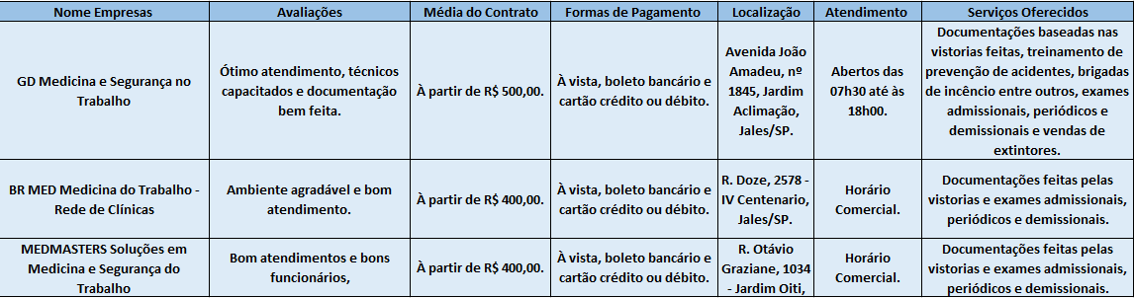

Figura 1 – Estimativa de serviços e avaliação dos concorrentes

1. **Plano de marketing**

* Produtos e serviços

O produto oferecido se consiste em bolos de diversos sabores, produzidos sem glúten, lactose e açúcares processados (refinado e cristal), em alguns casos, se for da escolha do cliente, pode-se substituir o açúcar por xilitol.

* Estratégias de propagação

Vamos propagar a divulgação da empresa por meio das redes sociais (Facebook e Instagram) e também contar com o “boca a boca” dos clientes.

* Estrutura de comercialização

Teremos a empresa física apenas para a produção dos bolos e um compartimento onde ficaram os responsáveis pelo cuidado das mídias, pedidos e planejamento da empresa.

* Localização da empresa

Figura 2 - Endereço do Empresa

A localização é uma casa grande que pode ser mexida e adaptada para atender as necessidades da empresa, visto que a empresa não trabalho com atendimento presencial ao público, o endereço citado é de fácil acesso aos funcionários além se estar perto do centro da cidade.

1. **Plano Operacional**

* Capacidade produtiva

O objetivo inicial de produção será ter pelo menos 30 pedidos por semana. Caso a empresa e os pedidos aumentem, o número de colabores irá aumentar e, consequentemente a produtividade.

* Processos operacionais

Pedidos são realizados por telefone ou pelas mídias sociais -> Passa pelo setor de atendimento que repassa o pedido para a produção -> Depois de pronto, é encaminhado para o setor de entrega.

* Requisitos de funcionários

Figura 5 – Cargo e Requisitos para ocupação

Um dos requisitos mais importantes é entender sobre alimentos. Já na área da cozinha, é necessário ter a formação e, de preferência, ter experiência na área.

1. **Plano Financeiro**

## Investimentos para os setores

* Tabela

  Descrição gerada automaticamente
* Tabela

  Descrição gerada automaticamente

Figura 6 - Tabela investimento em utensílios de cozinha e equipamentos para a área administrativa, marketing e atendimento da empresa

A figura acima mostra os equipamentos necessários para empresa. Os computadores para os departamentos de administração, marketing e atendimento, onde funcionários terão que armazenar grandes quantidades de fotos e documentos. Os utensílios e eletrodomésticos serão usados para a produção dos bolos.

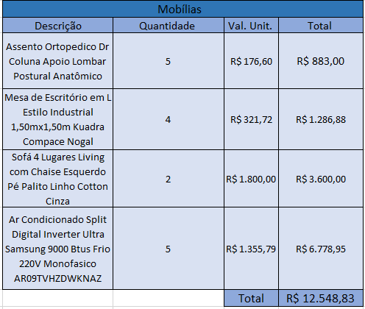

Figura 7 - Tabela investimento em móveis e utensílios

A imagem acima mostra as despesas de mobílias e equipamentos para a empresa.

* Capital de giro

Figura 8 - Cálculo do prazo de vendas

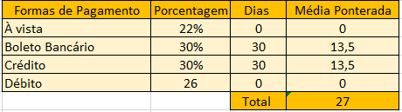

A tabela acima indica que a empresa pode levar até 27 para receber os pagamentos que foram feitos a prazo.

Figura 9 - Faturamento empresa

A imagem acima indica o preço dos produtos e metas da empresa a serem cumpridas.

1. **Avaliação estratégica**

* Análise da matriz F.O.F.A.

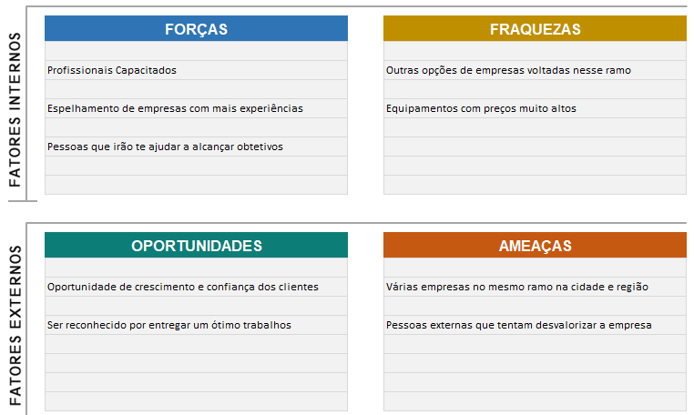

1. **Avaliação do Plano de Negócio**

Para ter bons retornos, é necessário um bom planejamento. Através desse plano de negócio, eu consigo ter uma visão mais clara sobre meus objetivos e que rumo devo tomar.

Serão necessários vários recursos para atingir esses objetivos, mas com foco e determinação, as metas irão se concretizando.